**LAPORAN PRAKTIKUMPEMROGRAMAN BEORIENTASI OBJEK**

“Tugas 05 – Abstract dan Interface*”*



Oleh:

Nama : Avryzel Alifian Hakim

NPM : 4523210121

Kelas : A

Dosen:

Adi Wahyu Pribadi , S.Si., M.Kom

**S1-Teknik Informatika**

**Fakultas Teknik Universitas Pancasila**

**2023/2024**

1. **Source Code**

* Animal.java

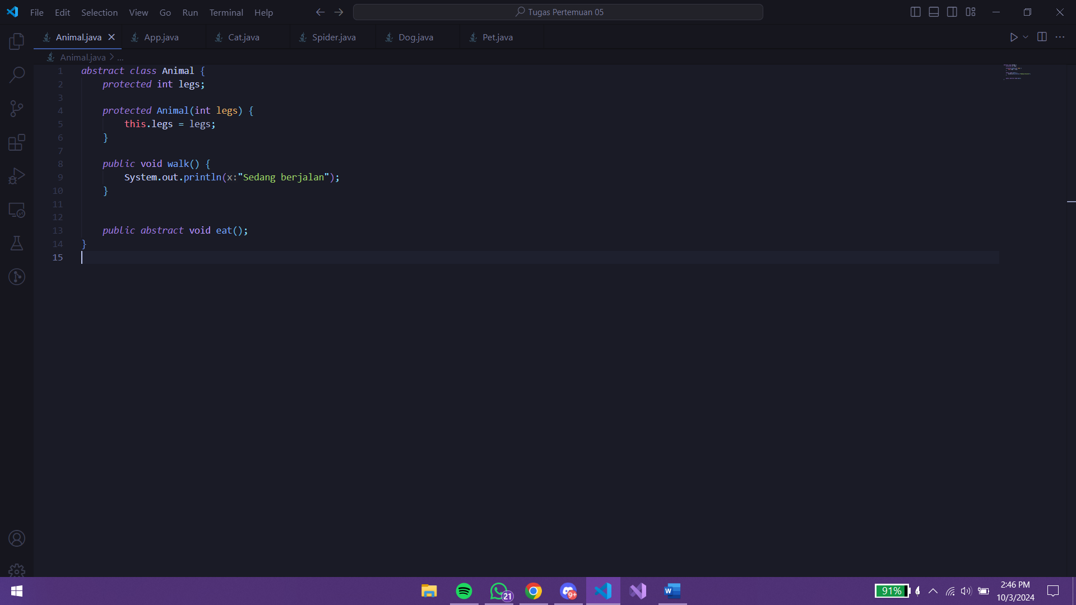

* Pet.java

* Spider.java

* Dog.java

* Cat.java

1. **Hasil Running**

1. **Kesimpulan**

Pada tugas praktikum kali ini, saya mempelajari materi abstract dan interface kemudian berhasil mengimplementasikan nya pada tugas ini. Membuat abstract Animal dan interface Pet, kemudian membuat child Spider, Dog, dan Cat dengan menggunakan materi sebelumnya. Setelah itu running dilakukan di file App.